**长沙市长沙县泊雅茶行**

**官方网站前端设计与制作**

**横向项目合同书**

甲方：长沙市长沙县泊雅茶行

乙方：湖南工程职业技术学院 曾晨曦 陈静 源代码团队

日期：2022年 6月22日

目录

一、 双方的权利和义务 1

（一）甲方的权利和义务  1

（二）乙方的权利和义务  2

二、 项目流程 3

三、 项目完成时间 3

四、 费用事项 3

五、 补充协议及附件 4

六、违约责任 4

七、合同的变更或修改 4

八、合同生效 5

九、法律效力 5

十、签字 5

甲方：长沙市长沙县泊雅茶行

乙方：湖南工程职业技术学院 曾晨曦 陈静 源代码团队

双方根据《中华人民共和国合同法》及有关规定，经协商一致，就乙方为甲方官方网站前端设计与制作事宜达成以下协议。双方申明，都已理解并认可了本合同的所有内容，同意承担各自应承担的权利和义务，忠实履行本合同。合同具体内容如下：

# 双方的权利和义务

# （**一）甲方的权利和义务**

1. 甲方拥有网站内容的版权；
2. 甲方负责向乙方提供网站制作所需的所有资料，并保证内容的真实性与合法性；
3. 甲方有义务自合同签订之日的48小时之内提供网站建设所需的所有资料给乙方；甲方需在双方协商的《泊雅茶庄需求文档》

上签字认可，如在网站制作期间对需求文档确定的内容有所改动， 双方友好协商解决，如改动过大，并另行签订补充协议；

1. 由乙方递交的网站效果，甲方应认真审核并在48小时内将修改意见或审核结果通知乙方，逾期未回复则视为甲方同意乙方的网站制作内容，并视为网站验收完成；

## （二）乙方的权利和义务

1. 乙方有权要求甲方在规定的时间内提供资料；
2. 乙方拥有网站设计的版权；
3. 乙方有义务按照双方签订的需求文档完成项目任务；
4. 乙方负责在网站上线后为甲方提供相应的的技术培训；
5. 乙方应在甲方对网站进行验收并付款后，负责将网站上传至互联网，并保证网站的正常访问和使用；
6. 乙方有义务对于甲方提供的资料进行保密，不得以任何方式向第三方泄露；
7. 自网站验收完成当日算起，乙方负责为甲方提供三个月的免费技术维护服务；
8. 乙方有义务向甲方汇报项目进度；

# 项目流程

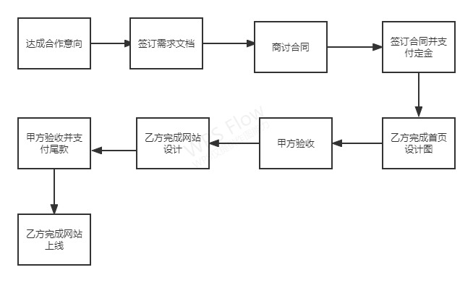

# 项目完成时间

自合同签订起15个工作日内完成

# 费用事项

1. 乙方为甲方官方网站前端设计与制作，甲方需支付人民币1000元整（壹仟圆整）；
2. 自合同签订之日起的三天内甲方需向乙方支付费用总数的20%，计200元整（贰佰圆整）；
3. 自网站通过验收之日的三天内甲方需向乙方支付费用总数的80%，计800元整（捌佰圆整）；
4. 费用中不包含域名、服务器的注册费用；
5. 支付方式：
6. 银行转账：公对私转账，以银行电子记录为付款凭证；
7. 乙方账号信息

银行卡号：6230520800024477672

开户行：中国农业银行

持卡人姓名：宾斌

# 补充协议及附件

附件一：《泊雅茶庄需求文档》

# 六、违约责任

1. 若有一方违反本合同规定导致本合同无法履行，另一方有权终止合同，由违约方承担所有的责任；
2. 若一方违约给对方造成不良社会影响或经济损失，则另一方有权追究违约方的法律责任，要求其消除影响，并作相应的经济赔偿；

# 七、合同的变更或修改

1. 本合同经甲、乙双方代表签字，并加盖公章；
2. 本合同未尽事宜由甲、乙双方友好协商后，以附件形式加以补充，补充合同具有同样的法律效力；

# 八、合同生效

# 本合同自签订之日起生效

# 九、法律效力

# 本合同一式四份，甲方执一份，乙方指导学校执一份，乙方指导老师执一份，乙方源代码团队执一份，四份具有同等法律效力。

# 十、签字

# 本合同未尽事宜，双方应本着友好合作的原则协商解决。

# 甲方：________________（签字盖章）

日期： 年 月 日

乙方：________________（签字盖章）

________________（签字盖章）

________________（签字盖章）

________________（签字盖章）

________________（签字盖章）

________________（签字盖章）

________________（签字盖章）

________________（签字盖章）

日期： 年 月 日